**Тернопільський дошкільний навчальний заклад №36**

**КОНСПЕКТ ЗАНЯТТЯ**

**в старшій групі на тему:**

**Складання сюжетної розповіді**

**за картиною «Будується місто»**

**(з використанням елементів ТРВЗ)**

**Підготувала вихователь**

**МЕЛЬНИК І. С.**

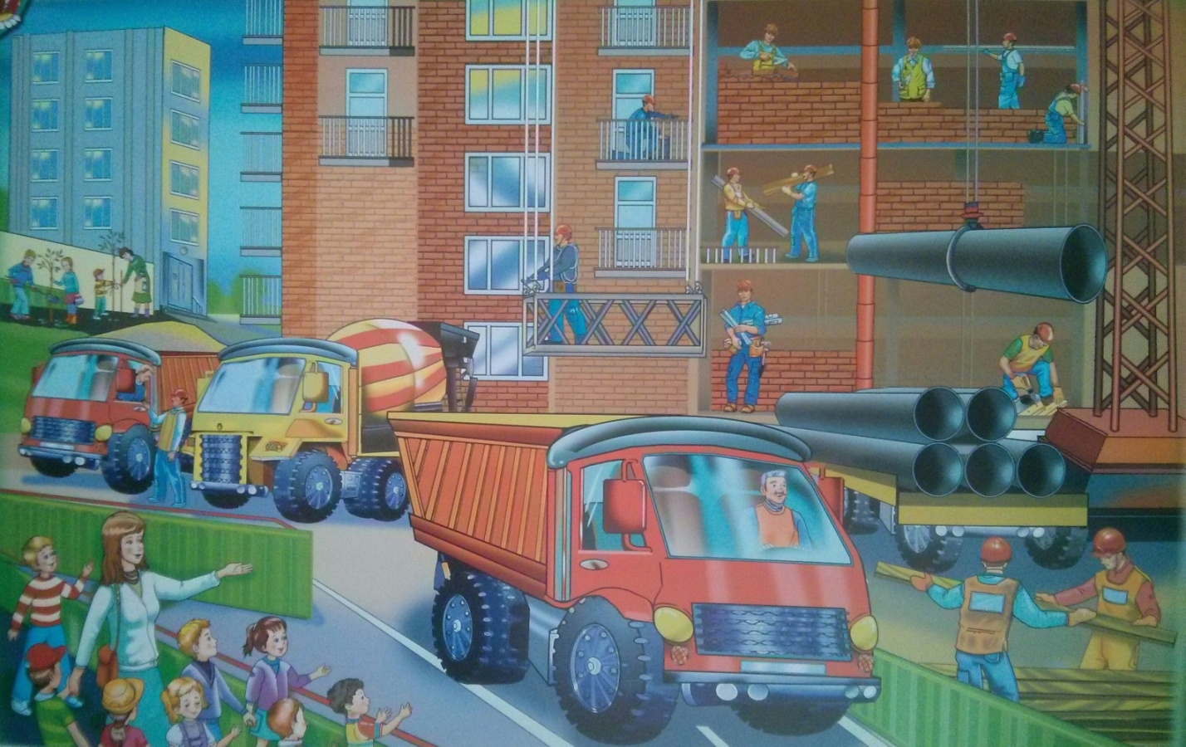

**Тернопіль 2015**

**Програмовий зміст:** вчити дітей складати розповідь за картиною, за зразком вихователя; навчати правильно розуміти зміст картини; формувати вміння зв’язно, послідовно описувати зображене; вживати прості та складні речення; правильно їх будувати; збагатити словник словами, що означають назви трудових дій, результатів праці, інструментів; розвивати у дітей мовленнєве спілкування, активізувати логічне мислення, вміння логічно, послідовно і граматично правильно висловлювати свої думки у зв’язній розповіді, використовувати набуті знання. Виховувати інтерес до розповідей товаришів, організованість, повагу до праці людини.

**Матеріал:** картина «Будується місто», посилка (будівельні інструменти, книга «Ким бути?» В.Маяковський), каски, набори будівельного матеріалу, вірш С.Баруздіна «Хто побудував цей дім?», пластмасовий конструктор, ляльки, звукозапис.

**Хід заняття:**

**Вихователь.** Подивіться, діти, у віконечко.Сьогодні дуже гарний, сонячний, весняний ранок. І у нас з вами незвичайний день, тому що до нас прийшло багато гостей. Це вихователі нашого садочку. Давайте привітаємося з ними. А вчора у наш садочок листоноша приніс посилку адресовану для дітей старшої групи № 1. Я її не відкривала, чекала на вас. Давайте подивимося, що ж у ній.

* У ній якісь дивні предмети *(молоток, шпатель, кельня, тертка, пензлик).*
* Що це за предмети і кому вони належать?

**Діти.** Це інструменти, вони належать будівельникам. Молоток - столяру, кельня - муляру, тертка - штукатуру, пензлик - маляру.

* Де працюють люди цих професій?

**Діти.** Люди цих професій працюють на будівництві.

**Вихователь** *читає вірш* **С. Баруздіна «Хто побудував цей дім?»**

На вулиці Садовій

Дім підвівся новий

В нім вікна на всі боки

- Лічить не полічить,

А дах такий високий

- Пташкам не долетіть.

Дім - не одірвать очей,

В домі тисячі людей.

Хто побудував цей дім,

Дім, де гарно жити нам усім?

Хто побудував цей дім?

**Діти.**Дім побудували будівельники.

**Вихователь.** На світі є чимало професій і одна з них професія «будівельника». Всі професії дуже важливі і потрібні людям. Уявімо що би було, якби ніхто не працював на виробництві, в полі, на будові, в школі... **Діти.** Не цікаво було б жити. У нас нічого не було б. Нас ніхто нічого не навчив би. Не було б що їсти. Ніхто не будував би будинків...тощо.

**Вихователь.** Де б жили люди, якби не було будинків?

* Вірно, життя - це праця. Навіть «Маленька праця краща за велике безділля». «Лінивого хліба немає ніде».

Пригадайте, діти, прислів’я про працю.

* Без труда нема плода.
* Що посієш, те і пожнеш.
* Праця людину годує, а лінь марнує.
* Хто не робить, той і не їсть.
* Хочеш їсти калачі, не сиди на печі.
* Бджола мала і та працює.
* На чужий труд, ласий не будь.
* Лежачого хліба ніде немає.
* Без роботи день роком стає.
* Менше обіцяй, а більше працюй.
* Як хто дбає, так і має.

**Вихователь.** Діти, сьогодні ми розглянемо картину, яка називається «Будується місто». Як ви гадаєте, на картині зображений вихідний день чи будний (робочий)? Поясніть, як ви це зрозуміли?

**Діти.** Якби вихідний день - то не було б людей і машин, а на картині ми бачимо, що люди працюють.

**Вихователь.** Чому саме так назвали картину?

**Діти.** Тому що тут зображено, як саме будуються будинки*.*

**Вихователь.** А чи можна її назвати інакше?

**Діти.** Ні така назва підходить цій картині.

**Вихователь.** Діти, подивіться уважно на картину. На будівництві працює багато людей, крім того, ще й спеціальна техніка. Чи обійшлись би будівельники без машин? Як називаються ці машини? Чому?

**Діти.** Бо вони перевозять вантажі.

**Вихователь.** Зверніть увагу на машину, яка називається баштовий /підйомний кран.Хто ним керує? Як кран допомагає людям?

**Діти.** Підйомний кран піднімає та пересуває цеглу, важкі блоки, з яких складають будинок. Керує роботою крана кранівник – він сидить високо в своїй кабіні.

**Вихователь.** Знайдіть його на картині. Кранівник натискає на важіль і стріла крана з гаком опускає або піднімає вантаж. На будівництві роботою підйомного крана керує кранівник, але ще є людина, яка слідкує, коли вантаж потрібно підняти чи опустити. Підняти - віра, опустити - майна *(пояснення вихователя).*

**Вихователь.** А чи знаєте, ви, що таке блоки?Блок (панель) - це бетонна стіна із отворами для вікон і дверей *(пояснення вихователя).* Усі блоки слід міцно з’єднати один з одним, аби будинок простояв багато років. Для цього використовують розчин з піску, цементу та води. Його привозить сюди спеціальна машина бетономішалка. Бачите таку машину там вдалині?

**Вихователь.** Зверніть увагу на ось цих будівельників. Як ви вважаєте, яку роботу вони виконують?

**Діти.** Це зварювальники. Вони зварюють панелі. А щоб іскри не падали їм в очі, вони одягли захисні окуляри.

**Вихователь.** Про що ми з вами ще не розповіли?

**Діти.** Про екскаватор, який копає котлован для будівництва ігрового майданчика для дітей.

**Вихователь.** Котлован - це яма спеціально призначена для закопування споруд або під фундамент будинку.

* Діти, ми говорили про будівництво міста, а тому ви всі побачили на картині, що будується не один, а багато будинків одночасно. На будівництві працюють будівельники. Вони одягнені в спеціальний робочий одяг, а на головах вони мають капелюшки? Так, діти?

**Діти.** Ні, каски.

**Вихователь.** Каски - це спеціальні шапки для будівельників, виготовлені із твердого матеріалу - пластмаси *(пояснення вихователя).* А для чого вони потрібні?

**Діти.** Щоб захистити голову від небезпеки. Всі ви повинні знати і пам’ятати, що дітям ходити на будівництво не можна.

**Вихователь.** Місце, де ведуться будівельні роботи, обгороджене спеціальною огорожею і обов’язково є застережливий знак «Небезпечно для життя».

* Бачу, діти, ви справжні дослідники. Вам подобається все вивчати, розглядати, слухати. Так? Якщо так, то ваші руки можуть швидко і легко перетворитися на підзорну трубу *(діти утворюють руками підзорну трубу).* А тепер спробуйте побачити і назвати на картині лише один предмет - великий чи маленький - немає значення який. Що ви бачите?

**Діти.** Я бачу підйомний кран, машину, людей, сад, будинок багатоповерховий, зварювальника і інше.

**Вихователь.** Молодці, ви вже вмієте побачити на картині найдрібнішу і найнепомітнішу річ і назвати її. Діти, але нічого не існує само по собі. Усе з чимось пов’язане. Скажіть, чи може існувати машина без водія, панель без крана, кран без кранівники, зварка без зварювальника?

**Діти.** Не може. Машиною керує водій, кранівник керує краном і кран піднімає або опускає панель, зварювальник зварює панелі.

**Вихователь.** Отже, під час розгляду картини ми дізналися, як будується місто і хто його будує.

* А зараз уявіть собі, діти, що наша картина незвичайна до неї додаються спеціальні навушники, через які можна почути всі звуки на картині. Давайте надінемо уявні навушники. Послухайте уважно, які звуки ви почули?

**Діти.** Я почув (ла), як гуде машина, як будівельник каже «віра», «майна», як працює зварювальний апарат і як сипляться іскри, звук труб, як працює екскаватор, шум піску, який висипає машина і інше.

**Вихователь.** Як ви думаєте, який настрій у будівельників?

**Діти.** Настрій у будівельників радісний, веселий.

**Вихователь.** Чому?

**Діти.** Тому що у будинках, збудованих ними будуть жити люди. Їхня праця корисна і потрібна людям.

**Фізкультхвилинка під музику**

Ну а хто це так втомився?

І ліворуч похилився.

Треба дружно всім нам встати,

Фізкультуру починати.

Руки в боки, вгору вниз,

На сусіда подивись,

Повернулись дружно вбік,

А тепер як зайчик, скік - скік - скік,

Як, ведмедик, походили,

І як, пташки полетіли.

**Вихователь.** Ми разом з вами розглядали картину, всі побачили, що на ній зображено, а тепер послухайте уважно мою розповідь *(розповідь вихователя).*

*Картина розповідає про те як будується місто. На будівництві працюють будівельники різних професій. Вантажні машини підвозять на будівництво пісок, цеглу,панелі. На передньому плані ми бачимо, як підйомний кран опускає панель разом із вікном. Зварювальники готуються до зварювання панелей. В центральній частині картини завершується будівництво 5-ти поверхового будинку. Біля будинку працює екскаватор. Тут збудують дитячий майданчик. Вдалині видно високі багатоповерхові будинки. Вони уже збудовані. Один будинок ще добудовується. Будівельники одягнені у спеціальний робочий одяг, а на головах у них каски. Вже збудовано кінотеатр і магазин. Настрій у будівельників радісний, веселий. Працюють вони дружно. їх праця дуже важлива, бо у будинках збудованих ними, будуть жити люди.*

* А про що хотіли б розповісти ви?

**Вихователь** *дає план розповіді.*

**Розповіді дітей.**

1. Я хочу розповісти про транспорт. На картині я бачу, як машини везуть панелі. Камаз привіз пісок. Біля будинку працює екскаватор. Інший вантажний автомобіль везе бетонні плити. Підйомний кран опускає панель разом із вікном.
2. Я хочу розповісти про зварювальників. Зварювальники зварюють панелі. Один будівельник у касці каже, що панель треба опустити вниз. Зварювальники готуються до роботи.
3. Вдалині я бачу вже збудовані будинки, а біля них ще один будується. Тут працюють будівельники і два крани. Будівництво вже закінчено.

* Хто ще хоче скласти свою розповідь.

*Двоє дітей розповідають за картиною узагальнено.*

**Вихователь.** Може, хтось із вас помітив щось цікаве, чого не сказали діти?

**Підсумок заняття**

**Вихователь. В**и сьогодні дуже гарно працювали, ваші відповіді були змістовними, розумними, ви всі були уважними, старанними, дисциплінованими. Я думаю, коли ви станете дорослими, напевно хтось із вас захоче стати будівельником.

* Кому подобається ця професія? А чому?

***Включається звукозапис.*** *Ляльки просять дітей збудувати для них будиночки. А щоб краще працювалося дарують дітям пісеньку.*

**Пісня «Збудую дім».**

Як би столяром я став

Я б будинок збудував

І стояв би цей мій дім

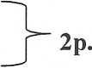На горбочку лісовім.

Приспів: Збудую дім, а в домі тім

Великі двері, крісло й стіл.

Як би муляром я став

Я би дім розмалював Щоб всі бачили здалеку Що це мій красивийдім.

Приспів.

Як би був великим

Я би швидше все зробив Щоби друзів всіх хороших

В дім покликати у гості.

Приспів.

**Діти** будують будинки.